ドラッグって何ですか？

ねらい
ドラッグ等の薬物の危険性や、インターネットの普及で身近に忍び寄っている怖さについて理解させます。

活動内容
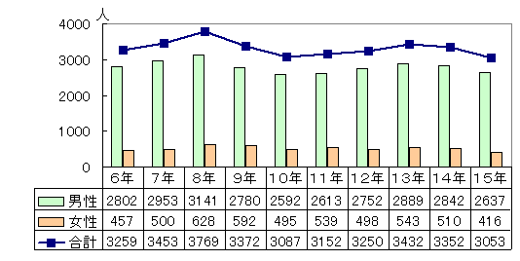
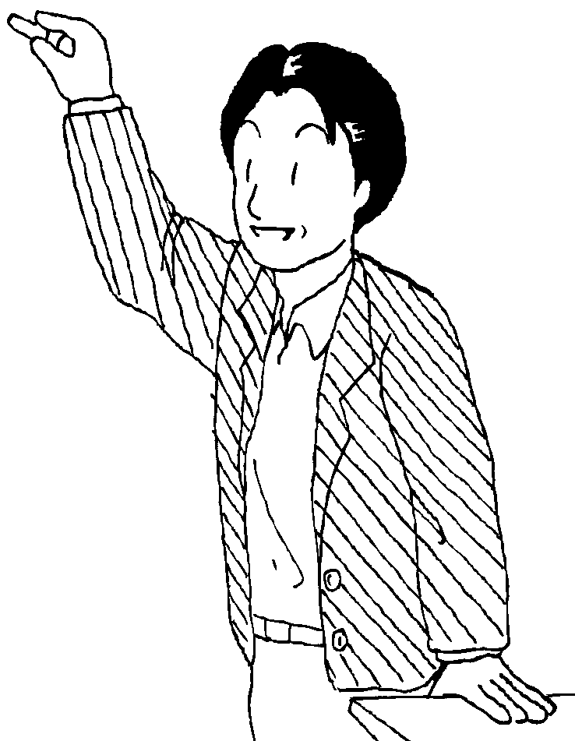
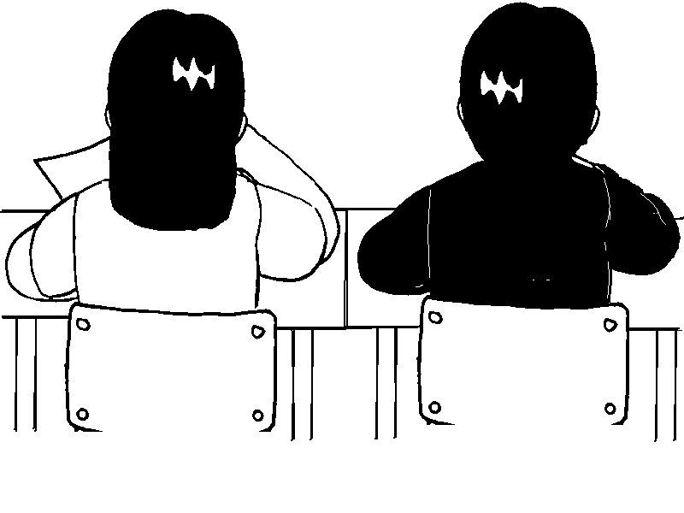
アンケート
Web教材
ビデオ教材
グループ協議

準備するもの
筆記用具
アンケート
ワークシート

実施する時間
学級活動
ホームルーム活動
保健などの関連する教材を扱う授業

指導のポイント
アロマやとして販売されているものの中には、薬物と同じ症状が現れ、身体にとても危険なものがあることを理解させる。
Web教材やビデオ教材を使って、薬物の怖さを実感させる。
脱法ドラッグや合法ドラッグは身近に存在し、友達に誘われたり興味本位で始めてしまうおそれが高く、とても危険であることを理解させる。
指導展開例
学習活動 | 時間 | 指導上の留意点
〈インストラクション〉  「脱法ドラッグって何ですか？」の活動の流れを示す。 | ２分 | 活動の趣旨を理解させる。
〈エクササイズⅠ〉  脱法ドラッグに関する簡単なアンケートを実施する。 | 5分 | 配付資料１０（ワークシート）「脱法ドラッグに関するアンケート」
〈エクササイズⅡ〉  誘う役、誘われる役に分かれてロールプレイを行う。  シチュエーションをいろいろ変えてみる。  いくつかのペアで実施する。 | ３０分 | 場合によっては教師が誘う役を演じる。その場合は、圧力をかけすぎないように注意する。  <問いかけ例>  「やせる薬あるんだけどどう？」  「気持ちよくなれるよ」  「俺も使っているけど、こんなに元気だぜ」  「合法ドラッグだから大丈夫だよ」  「先輩の言うことが聞けないのかよ！」
〈シェアリング〉  誘う役、誘われる役それぞれの感想を発表する。 | ２０分 | 各グループの考えをみんなで共有することが大切であることを理解させる。
- アンケートの質問項目は、文部科学省スポーツ・青少年局学校健康教育課でまとめた「薬物に対する意識等調査報告書」（平成１４年３月）（http://www.mext.go.jp/b_menu/
houdou/14/06/020605.htm）を参考にしています。

指導展開のアレンジ例
- ビデオ視聴を取り入れる場合
- エクササイズⅡで、ロールプレイをさせる代わりに、薬物乱用啓発ビデオを視聴させる。
- 薬物乱用啓発ビデオについては、東京都福祉保険局のページに一覧としてまとめてあります。（http://www.fukushihoken.metro.tokyo.jp/minamitama/
kikaku/pdf/bideo.pdf）
- ビデオ視聴後、何人かに感想を述べさせて、配付資料１１（ワークシート）「薬物の恐ろしさ」を使って、薬物の恐ろしさを再確認させるとともに、薬物に関する事件や事故を防ぐために大切なことを考えさせる。

- クイズを取り入れる場合
- エクササイズⅡで、ロールプレイをさせる代わりに、配付資料１２（ワークシート）「薬物クイズ」をやらせる。
- クイズの後、以下のホームページなどにシミュレーションや解説が掲載されているので、それを使って解説してもよい。
- 薬物乱用防止教育（日本学校保健会）ホームページ
（http://www.hokenkai.or.jp/3/3-1/3-1.html）
- 薬物乱用防止「ダメ。ゼッタイ。」（麻薬・覚せい剤乱用防止センター）ホームページ
（http://www.dapc.or.jp/index.htm）

